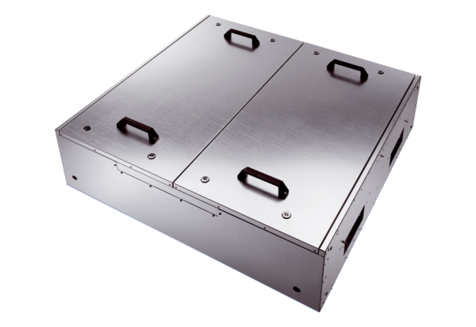Zvučno izolirana ravna kutija za odsisni zrak KFD 9030-AJedinica za pakiranje: 1 komAsortiman: K
Broj artikla: 0080.0959Proizvođač: MAICO

